.
Интернет-это безграничный мир информации.
Здесь ты можешь найти много интересного и полезного для учебы.
В Интернете можно общаться со знакомыми и даже заводить друзей.
Но, кроме хорошего, в виртуальном мире есть и плохое.
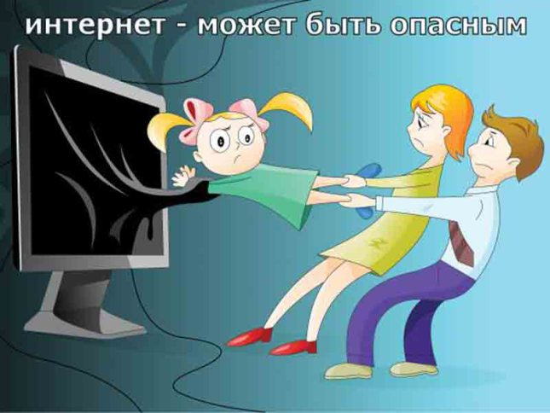

ПОМНИ!
Неправильное поведение в интернете может принести вред не только тебе, но также твоим родным и близким.
Чтобы обезопасить себя в интернете достаточно соблюдать правила, которые содержатся в этой памятке.

Отнесись к ним внимательно и расскажи
о них своим друзьям!

Правила безопасного поведения в интернете
Никогда не давайте своего адреса, номера телефона или другой личной информации, например места учёбы, любимого места прогулок незнакомым людям. Злоумышленник может использовать твои личные сведения против тебя.

Никогда не встречайтесь с друзьями из интернета, т.к. они могут оказаться не теми, за кого себя выдают. Этот человек может быть старше, чем ты думаешь. Если ты считаешь эту встречу очень важной, сообщи родителям, и решите вместе, как обеспечить твою безопасность.

Если ты получил от интернет-собеседника
угрозу, хамство, оскорбление не отвечай
на провокацию тем же. Уважайте других,
соблюдайте правила хорошего тона
при общении в интернете.

Не отвечай на подозрительные письма, не продолжай общение с собеседником, разговор с которым тебя настораживает или пугает. Отправь его адрес в черный список и расскажи об этом родителям.

Не проходи по ссылкам, присланным незнакомыми людьми, и не сохраняй неизвестные файлы. Особенно опасны письма с заманчивыми предложениями. Такие сообщения рассылают мошенники, чтобы заманить пользователя на вредоносную веб-страницу и заразить компьютер вирусом, вымогающим плату за продолжение работы.

Перед использованием интернет-магазина необходимо проверить его надежность. Попроси родителей позвонить в справочную службу по телефону, который должен указать на сайте, чтобы уточнить реквизиты и название юридического лица.

Следи за временем, что бы не пропустить тренировку, успеть убраться в комнате, помочь родителям по хозяйству, поделиться с родными своими событиями и впечатлениями, встретиться с друзьями.

Тест на знание правил поведения в интернете.
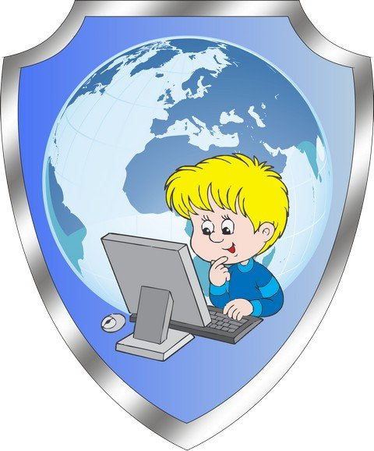
1. Новый друг, в чьих данных указан тот же возраст, что и у тебя предлагает тебе обменяться фотографиями и адресами.
А. Попрошу его фото и адрес
В. Посоветуюсь с родителями
2. В чате тебя обозвали грубым словом.
А. Скажу в ответ «Сам такой»
В. Прекращу разговор с этим человеком
3.Знакомый предложил разослать телефон и адрес «плохой девочки», чтобы все знали о ней.
А. Потребую доказательств, что она плохая.
В. Сразу откажусь.
4.Пришло сообщение с заголовком «от провайдера»-запрашивают твой логин и пароль для входа в интернет.
А. Вышлю только пароль, они сами должны знать логин.
В. Отмечу письмо как Спам.
Посчитай, сколько получилось ответов «А» и сколько «В».
4 «А» - Тебе еще многому надо учиться.
3 «А» и 1 «В» - Внимательно прочитай эту памятку.
2 «а» и 2 «В» - Неплохо, но ты защищен наполовину.
1 «А» и 3 «В» - Ты почти справился, но есть слабые места.
4 «В» Молодец! К Интернету готов!
Если ты чувствуешь, что тебе может угрожать опасность и нет рядом взрослого, которому ты доверяешь, обратись и тебе обязательно помогут:
Детский телефон доверия:
8-800-2000-122;

Наш адрес:
357850,Ставропольский край,
Курский муниципальный округ ,
Курская ст-ца, ул. Мира, д. 30
E-mail: srcn08@minsoc26.ru
тел. 8 (87964) 6-50-96
сайт: курский-срцн.рф

Подготовил социальный педагог отделения социальной диагностики и социально – правовой помощи: Антоненко Я.А.
Государственное казенное учреждение социального обслуживания «Курский социально - реабилитационный центр для несовершеннолетних
«Надежда»
отделение социальной диагностики
и социально – правовой помощи

Полезные советы для тебя и твоих друзей

ст.Курская

